Для работы с БД запустить файл "Задание3.accdb"

После чего откроется окно

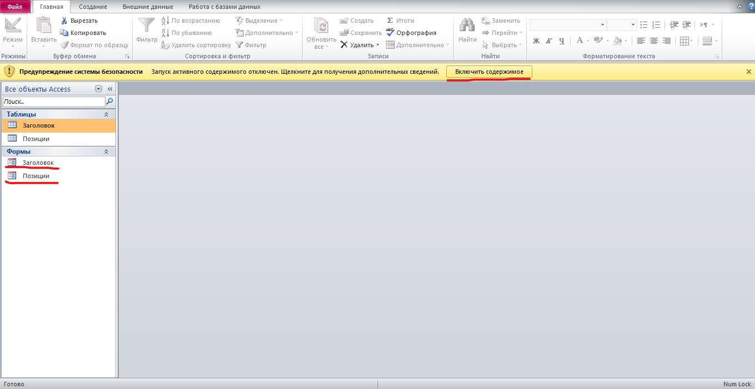

В окне:

1. Нажать кнопку «Включить содержимое», т.к. эта кнопка включает все связи в таблицах и позволяет их редактировать. (Выделено красным)
2. Запустить формы (поле слева) «Заголовок» и «Позиции» (Выделено красным)

Для переключения между формами нужно нажимать на «Вкладки» (Выделено красным), как в браузере.

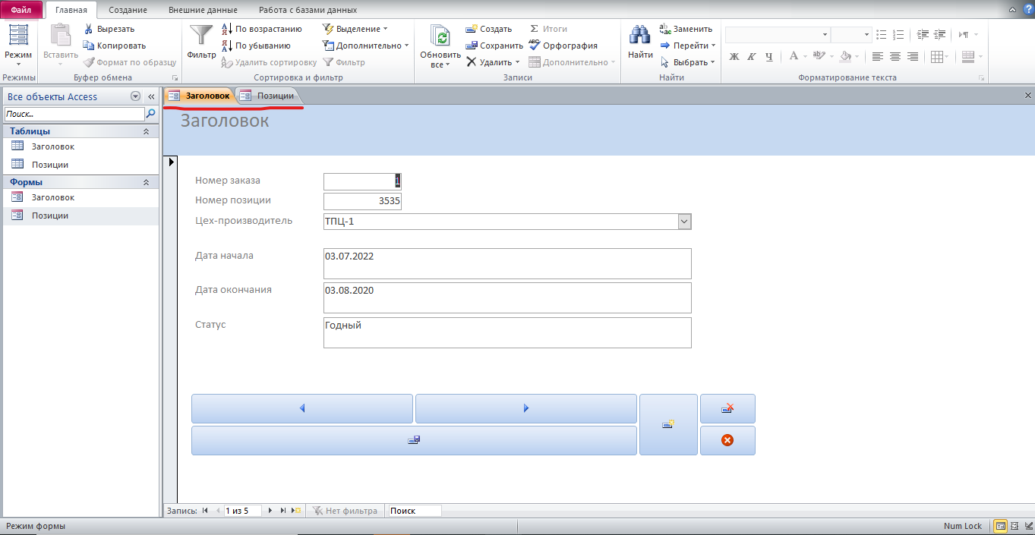

Обозначения кнопок:

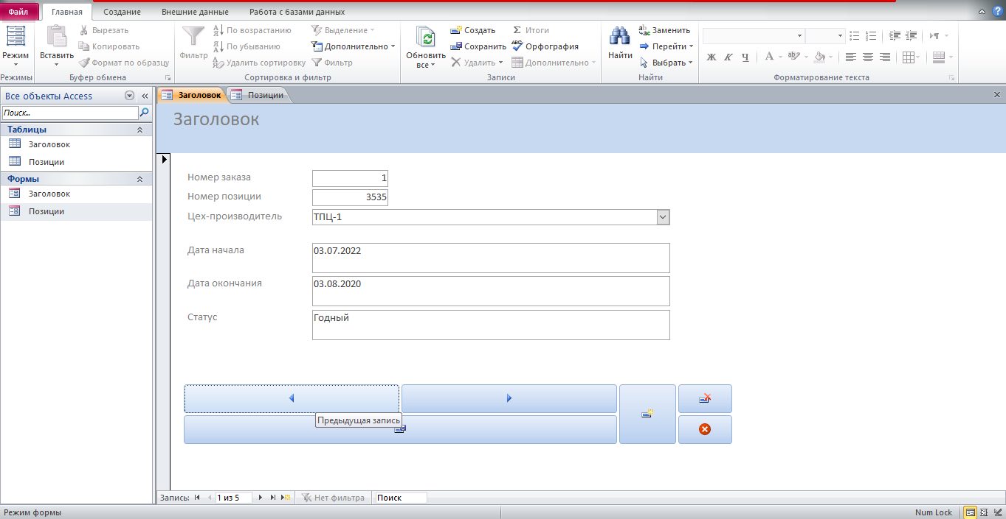

Для того, чтоб понять, что делает та или иная кнопка, достаточно навести на нее курсор мышки и подождать несколько секунд, появится надпись с обозначением, как на скриншоте.

Для того, чтоб посмотреть таблицу в целом, нужно дважды клинкуть по ее имени в поле «Таблицы» слева. Таблица откроется в новой вкладке.

Основное правило заполнения форм и таблиц:

Уникальным полем является поле «Номер позиции». К каждому заказу может принадлежать много позиций, но к каждой позиции только ОДИН заказ. Не получится сделать к одной и той же позиции несколько заказов.